HODIM, TEČEM, PLAVAM,…

HODIM, HODIM, HODIM, …

HOP, HOP, HOP, …

TEČEM, TEČEM, TEČEM, …
ZDAJ PA 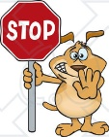, ZDAJ PA .
(stop) (stop)

TIP, TIP, TIP, TIP, …

SKOK, SKOK, SKOK, …

PLAVAM, PLAVAM, PLAVAM, …
ZDAJ PA , ZDAJ PA .
(spat) (spat)

